**BBS软件详细设计**

# 功能结构图

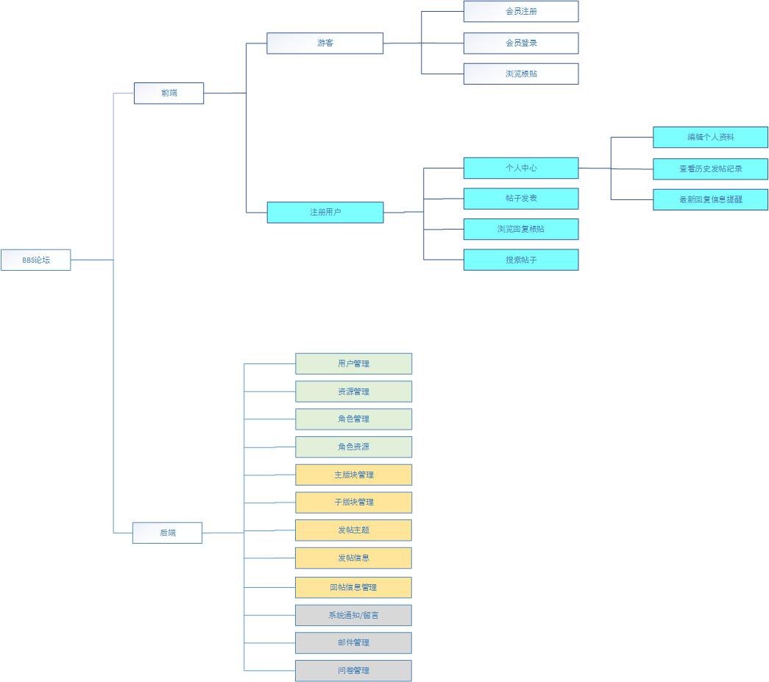

# 功能目录

# 数据表E-R图